*Статья базы знаний*

# #90 Установка плагина КриптоПро ЭЦП Browser plug-in Описание

## Ситуации:

*1. Вопросы от пользователей: «Не могу зайти в ЕИС через Internet Explorer», «Не работает ЕИС» «ЭП не подписывает в Браузере»*

*2. При установке любому пользователю Яндекс Браузера или Chromium- Gost (обязательно!)*

## Для работы плагина требуется установленный КриптоПро CSP версии 4.0 и выше

Проверьте, установлен ли КриптоПро ЭЦП Browser plug-in на ПК: Пуск-> «Параметры»-> «Приложения»



Если установлен, то переходите пункту 6. Если его нет, то необходимо:

1. Скачайте программу установки КриптоПро ЭЦП Browser plug-in (Файл установки приложен в письме в архиве «Плагин»)
2. Запустите исполняемый файл cadesplugin.exe.



1. Подтвердите установку КриптоПро ЭЦП Browser plug-in.

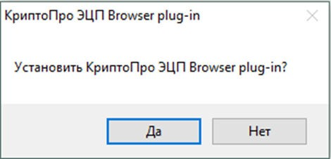

1. Дождитесь окончания установки КриптоПро ЭЦП Browser plug-in.

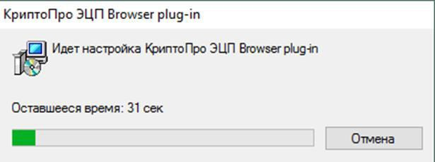

1. После окончания установки КриптоПро ЭЦП Browser plug-in нажмите ОК.

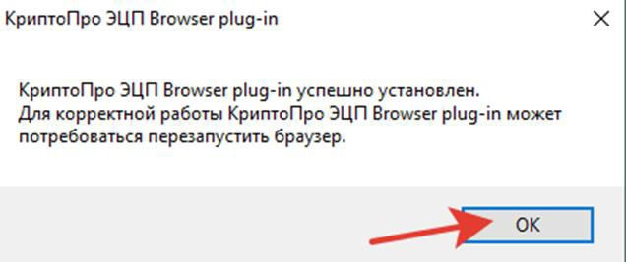

1. Дальнейшие настройки различаются в зависимости от используемого браузера.

**Браузер Яндекс :** Откройте «Дополнения» в браузере



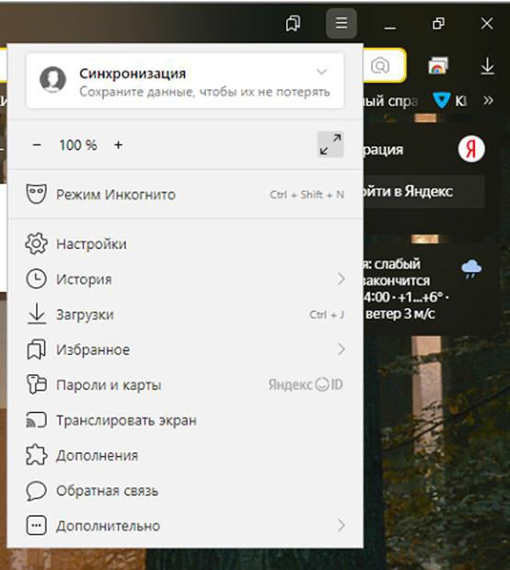

Найдите Крипто Про ЭЦП и нажмите установить





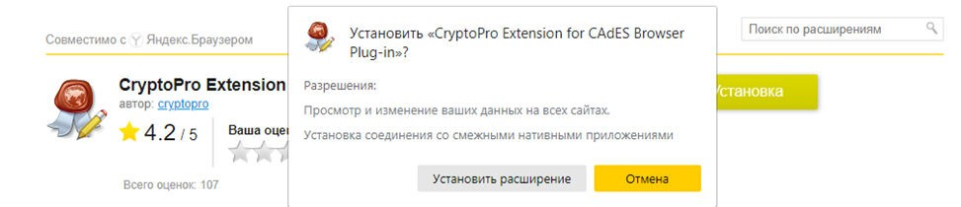



Проверьте, чтобы он был включен



Перезапустить браузер,в правом верхнем углу появится значок плагина

**Браузер Chromium Gost**: Запустите браузер и перейдите в расширения

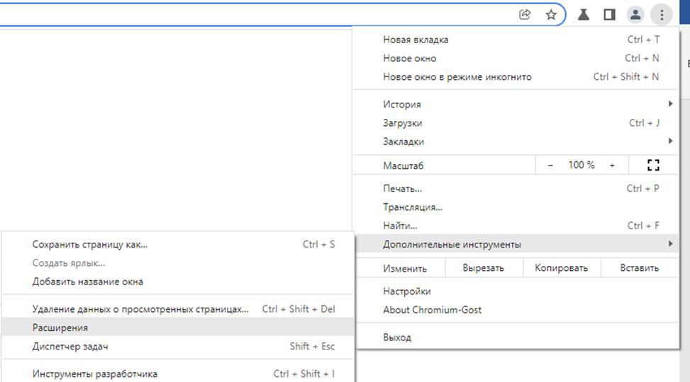

После того как вы перешли в раздел расширения, в правом верхнем углу откройте вкладку расширения и внизу выберите



В поиске введите Криптопро и откройте расширение CryptoPro Extension for CAdES Browser Plug-in

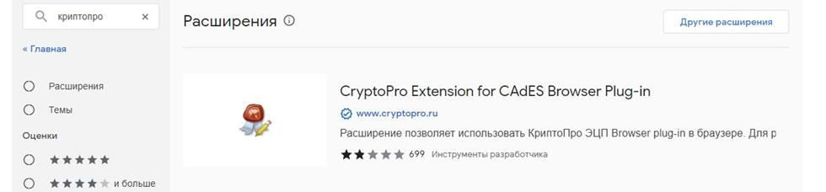

Установите расширение

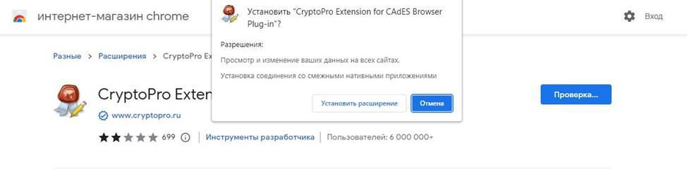

* Убедитесь, что расширение включено на странице расширений.

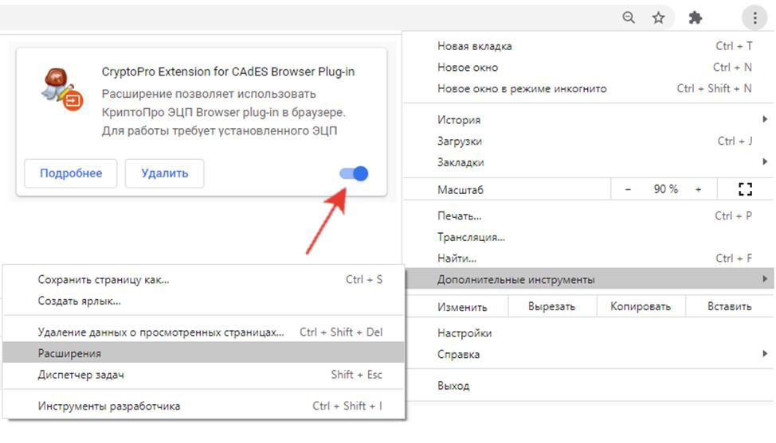

# Решение

Плагин установлен

# Обходной путь Файлы

cadesplugin.exe, 24.03.2023 09:46, 10.89 MB

*Опубликовал: Хрустов Андрей Евгеньевич Дата публикации: 24.03.2023 09:45*

*Раздел базы знаний: Статьи технической поддержки > ИБ Тип статьи: Помощь в работе*